**ATELIER D’ECRITURE 4 (le 29 octobre 2020)**

1.  Ecrivez votre texte qui pourrait accompagner cette photo de Halloween**.** Vous pourrez écrire : un acrostiche, un commentaire libre, vous pouvez essayer une écriture automatique, un poème, une nouvelle...

<https://journalmetro.com/actualites/montreal/2393337/lhalloween-reportee-au-1er-novembre/>

**2)** À quoi servent les choses suivantes ? ou : qu’est-ce que c’est ? Imaginez…

 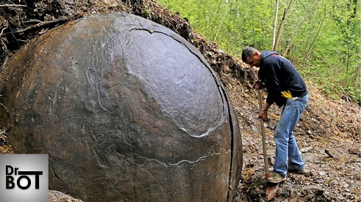

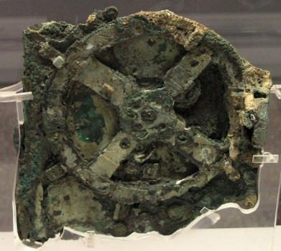 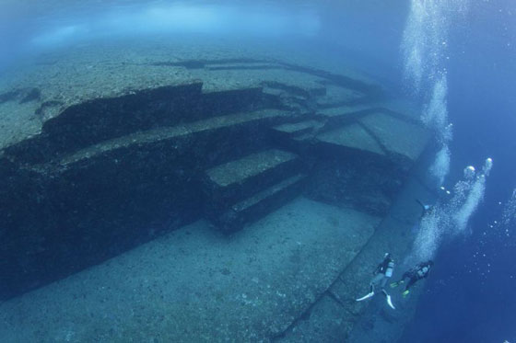 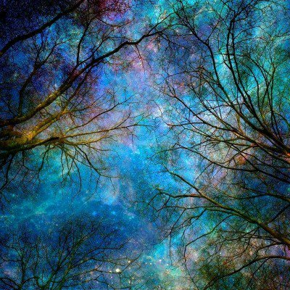 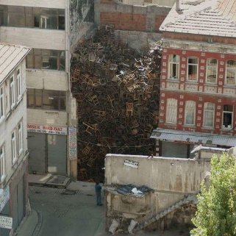

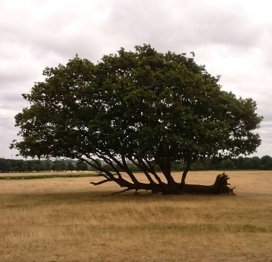 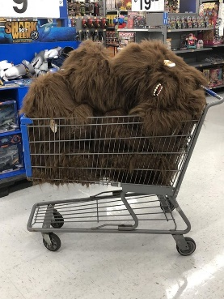 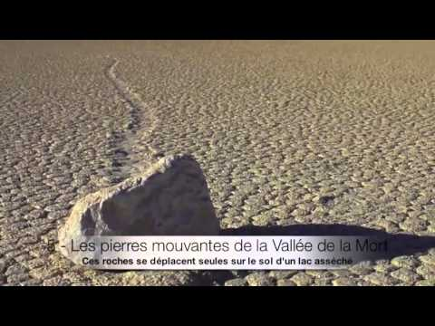 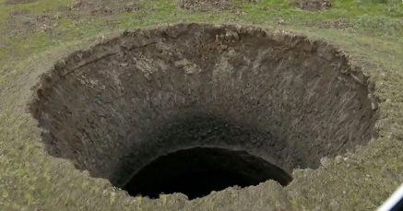

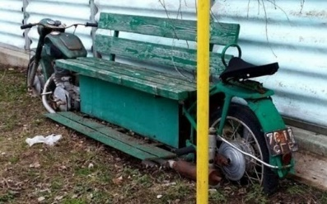 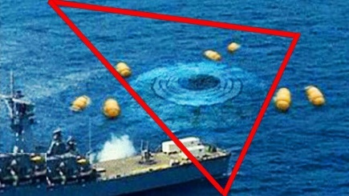 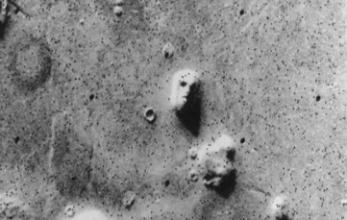

**3)** Quand un arbre parle...

Imaginez ce qu’il dit (de quel arbre s’agit-il, en quelle saison parle-t-il, il est vieux ?, il vit un orage...)

(vous pouvezécrire : un acrostiche, un commentaire libre, vous pouvez essayer une écriture automatique, un poème, une nouvelle...)

**4)** Changez, complétez, racontez...

un des proverbes suivants :

 Mieux vaut être seul que mal accompagné.   
Proverbe de Pierre Gringore ; Notables enseignements (1527)

 Qui goûte de tout se dégoûte de tout.   
Proverbe d'Hippolyte Adolphe Taine ; Vie et opinions de M. Graindorge (1867)

 Qui trop s'exalte, trop se prise ; qui trop s'abaisse, il se déprise.   
Proverbe de l'Abbé Tuet ; Les matinées sénonaises (1789)

 On n'est jamais mieux servi que par soi-même.   
Proverbe de Jean Palaprat ; Bruyes et Palaprat (1807)

 En matière d'aumône, il faut fermer la bouche et ouvrir le cœur.   
Proverbe de Guillaume Bouchet ; Les Serées, XXX (1598)

 Il est plus facile de conseiller que de faire.   
Proverbe d'Amable Tastu ; Poésies complètes, Scènes de la Fronde (1858)

 Tant que la bouche est occupée à manger, la panse a de la joie.   
Proverbe d'Arnauld Oihenart ; Les proverbes et dictons basques (1847)

 On n'apprend pas à nager à un canard.   
Proverbe d'Arnauld Oihenart ; Les proverbes et dictons basques (1847)

 Ce que le loup fait, à la louve plaît.   
Proverbe d'Arnauld Oihenart ; Les proverbes et dictons basques (1847)

 La politique n'est que la science de la fourberie.   
Proverbe de Charles de Méry ; L'histoire générale des proverbes (1829)

 Chacun doit porter la peine de sa faute.   
Proverbe de l'Abbé Tuet ; Les matinées sénonaises (1789)

 Chacun pour soi, et Dieu pour tous.   
Proverbe d'Henri Estienne ; Les prémices (1595)

 Il n'est chasse que de vieux chiens.   
Proverbe de Nicolas de Cholières ; Les matinées (1585)

**Vous pouvez employer une partie et puis complétez le proverbe d’aprèse votre goût.**

**5)** Explorez le sac de votre copain, copine, parents... en sortez des objets différents et inventez une petite histoire sur la base de ces objets. Peut-être une histoire policière ? Un texte (poème) avec la fin inattendue ?

**6)** Ecrivez **une lettre** à quelqu’un que vous aimez, qui vous a influencé, qui a disparu, que vous appréciez...

